Гарантийный фонд Курской области расширяет меры поддержки
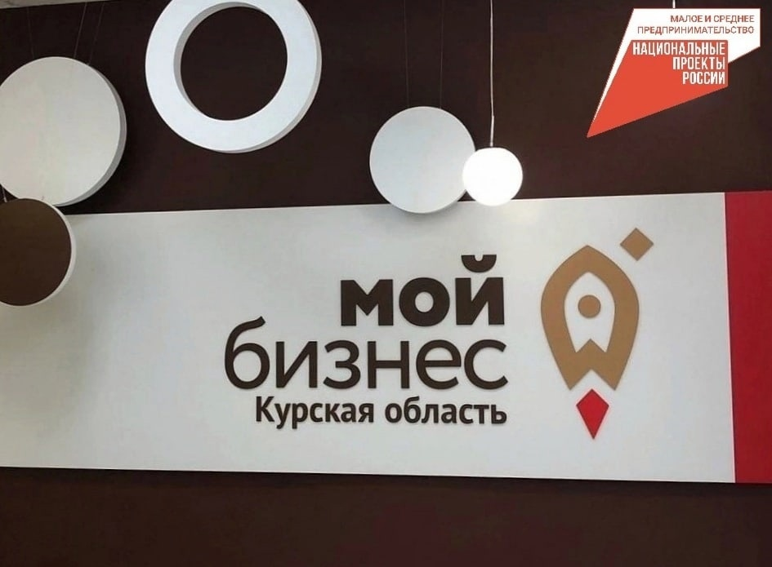
Подписано соглашение о сотрудничестве между АО «МСП Лизинг» и Центром «Мой бизнес».
АО «МСП Лизинг» (100% дочернее общество Корпорации МСП) создано 30 сентября 2022 года с целью сделать лизинг более массовым и доступным для МСП-предприятий во всех регионах страны.
Сотрудничество с АО «МСП Лизинг» позволит повысить эффективность оказания лизинговой поддержки субъектам малого и среднего предпринимательства в Курской области.
Льготный лизинг со ставками 6% и 8% поможет нашим предпринимателям на выгодных условиях приобретать необходимое оборудование, расширять производство и создавать новые рабочие места.
Меры государственной поддержки реализуются благодаря нацпроекту «Малое и среднее предпринимательство».

